Funderingar inför vårbruket. Årsmötet 20220324

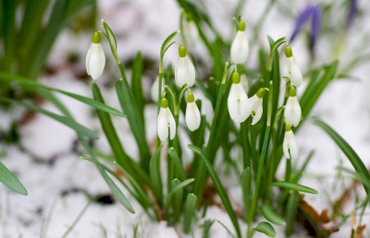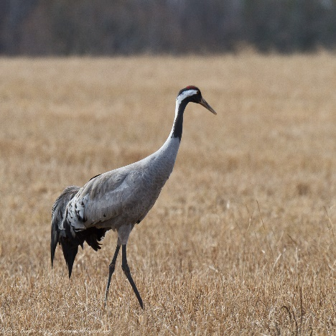Solens strålar blir varmare för var dag. Saven i träden börjar att söka sej upp i stammen, krokusar och snödroppar blommar i rabatten och dammet på grusvägarna lägger sej som en filt över bilen. De första tranorna har setts i omgivningarna, dessa fåglar som bara for några år sedan var en sällsynthet här på åkrarna.

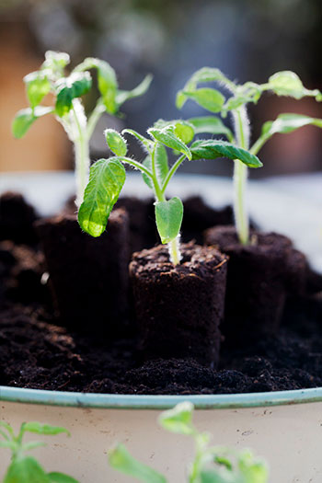Hos trädgårdsamatörerna börjar kallsvetten tränga fram i pannan när tankeverksamheten påminner hjärnan om allt som skall göras nu när våren är i antågande. Allt som skall sås inomhus och hur man skall få plats med alla krukor och äggfack med plantor. Fönstren blir belamrade med växande plantor, så att hålla koll på vad grannen gör blir snart en omöjlighet. Utanför affärer och plantskolor tornar högen med jordsäckar upp sej i hissnande höjder. Förr fanns det en vanlig standardjord men i dag finns en uppsjö av jordsorter. U-jord, k-jord, så-jord, bark-jord, gräsmattejord, rhododendronjord och troligtvis är det samma jord i alla säckar. Tala om dumma konsumenter.

Men innan det är så-dags måste ju alla land så klart förberedas. Spadar och hackor letas fram från garaget där dom har hamnat längst in, innanför trädgårdsmöblerna. När allt är utplockat finns en chans att få in bilen som stått ute hela vintern i brist på plats. Efter ett halvår i tv-soffan är ryggmusklerna inte i den bästa form och detta visar sej första kvällen efter att landen har börjat förberedas och jordförbättras. Det värker och stramar och doften av smärtstillande salva sprider sej i många hem som en Lûtzendimma och försäljningen av Alvedon ökar markant efter första veckan i april. Men efter ett par dagars vila, är det ut i jorden igen, med spade och hacka.

Har ni tänkt på så lite jord det är i varje jordpåse, högen av tomma plastsäckar tornar upp sej i trädgården. I många hem föreslår mannen i familjen att vi kan elda upp säckarna i eldtunnan, men får oftast en ilsken blick av hustrun, som påpekar att det inte är miljövänligt. Nej, dom skall till tippen för plaståtervinning. Men på något sätt minskar volymen på plasthögen dag för dag.

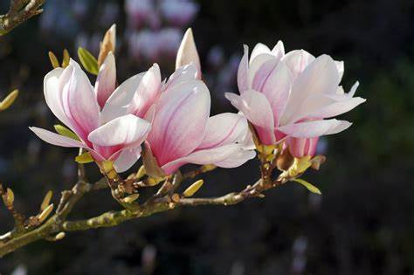Det där med att elda hör våren till. Ingen vår utan lukten av eldat gräs. Det luntas lite varstans, för det mesta går det bra men inte alla gånger. Av någon konstig anledning kan det vara helt vindstilla när du tänder, men så fort det blir lite fart på elden böjar det att blåsa. Den där lilla gulliga brasan blir snart ett rytande monster som vill sluka allt i sin väg, typ grannens häck, det nysatta magnoliaträdet och söker sej mot garaget och i bästa fall bara sotar ned den ifjol nymålade väggen. När branden väl är under kontroll igen kan villaägaren pusta ut och torka bort svetten från den sotiga pannan och lova sej själv att aldrig mera elda, men tro mej, nästa år är allt glömt och tändsticksasken är på plats i byxfickan igen.

Om ett par månader är det dags att sätta ut klipparen. Då skall robotklipparen ut i friheten och börja sin eviga åkning över gräsmattan från morgon till kväll. Med dagens höga bensinpriser kommer motorgräsklipparen att snart vara ett minne blott och kommer att kunna beses på museum.

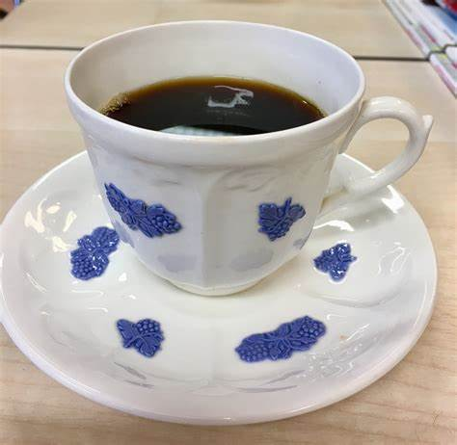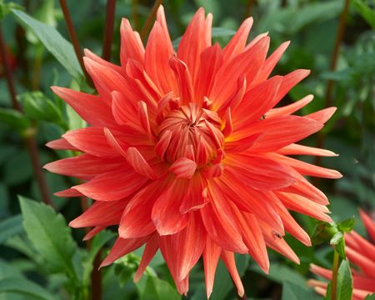En trädgårdstrend i år är att ha mycket med dahlior. Det skall vara överdådigt. Dahlior är mycket vackra och finns i ett otal färger. men själv har jag en dålig erfarenhet av dessa blomster. Mamma hade många dahlior men när dessa väl blommade som bäst var det alltid risk för nattfrost. Min uppgift var att täcka dessa med lakan på kvällen och ta av på morgon, dag efter dag, dag efter dag.

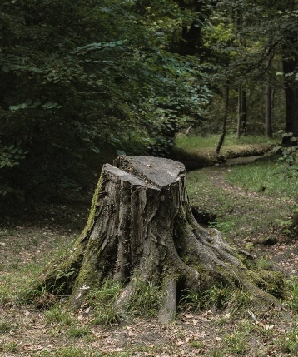

Undrar hur många av er här som var med i söndagens stora SM tävling i stubbsittning. I en halv timma skulle man sitta still på en stubbe och när det var gjort hade man vunnit första pris i SM för stubbsittning. En lagom ansträngande aktivitet. Den som somnade och trillade av stubben, diskades.

I många trädgårdar städas det alltför flitigt, inte ett enda löv blir kvar på gräsmattan. Därför har daggmaskarnas fackförening, slingerbulten, beslutat att bojkotta dessa ytor. Mängder av maskar svälter ihjäl när det inte finns löv att kalasa på. Om du får en steril trädgård som det växer dåligt i har den säkert blivit bojkottad. Som ordf. i Slingerbulten sa: Vi maskar inte, vi flyttar.

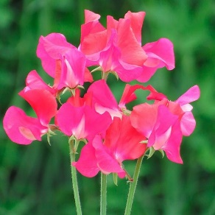

För den som vill odla luktärtor vill jag varna för Weibulls påsar. Köpte i fjol en påse med 14 frön som skulle räcka till 7 till 10 meter med 10 centimeters mellanrum. Några 10 meter räckte det inte till på långa vägar och efter mycket vattnande kom det upp 10 plantor som knappt blev 20 cm höga, men på påsen stod det att dom skulle b1i 150 till 200 cm höga. Jag tror knappt att dom luktade luktärt.

Ett par veckor till kan villaägaren ta det lugnt och planera så smått inför odlingssäsongen. Men till påsken smäller det till med allt som skall göras i land och pallkragar. Dygnets timmar kommer inte att räcka till, långa fikapauser är inte att tänka på, det får bli en kopp på stående fot om allt skall hinnas med.

Och hur kommer tillgången på sniglar att bli i år? Kriget mot dessa individer kan inte vinnas, det kan bara hållas på en rimlig nivå.

Med förhoppning om en lagom regnig, lagom solig och lagom varm säsong,

önskar Leif i Bottna.